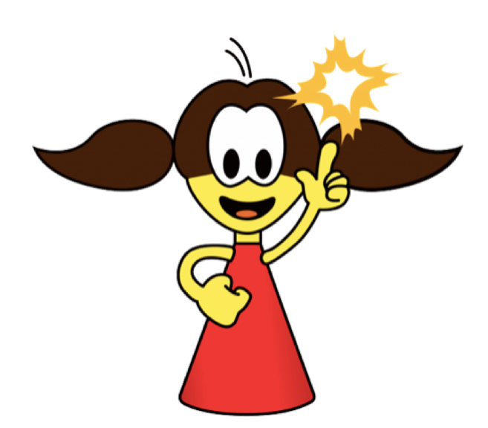

Diagramme und Merkmale

Merkmalsträger

Merkmalsausprägung | Merkmal | Merkmalsausprägung
gelb | Hautfarbe | grün
rot | Lieblingsfarbe | grün
weiblich | Geschlecht | männlich
165 Pikometer | Körpergröße | 180 Pikometer

Qualitative Merkmale Quantitative Merkmale

